**Exercice #4 - Sémantique et styles CSS**

**Objectif**

Reproduire le plus fidèlement possible le document HTML selon le résultat suivant :

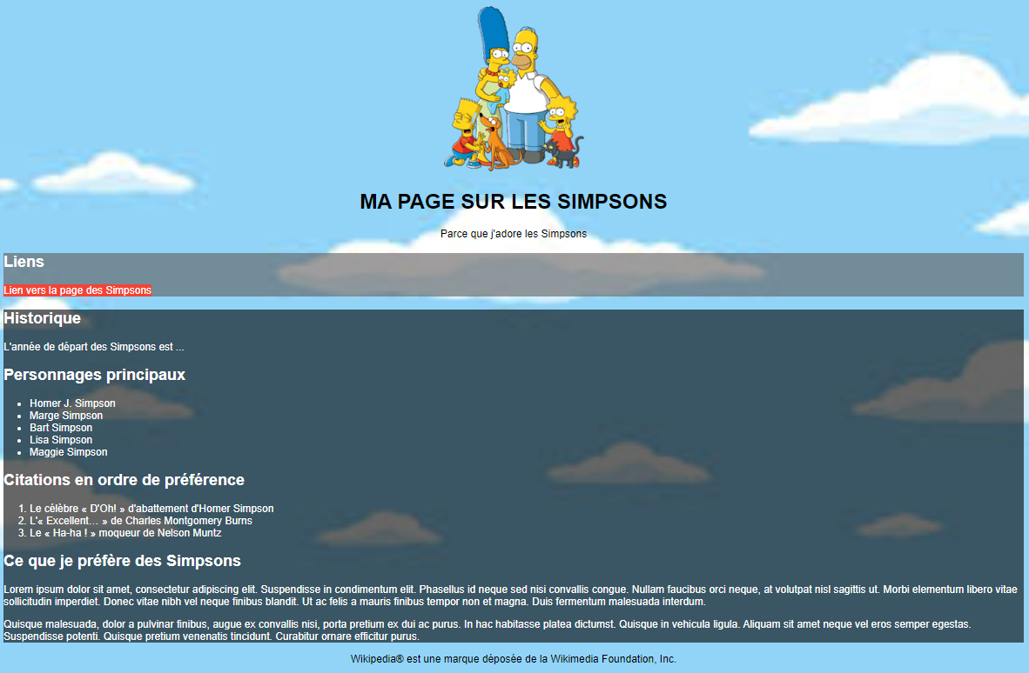

**Particularités**

* Nommez le document : index.html
* Utiliser le contenu de votre exercice #2 comme point de départ
* Ajoutez les éléments sémantiques <header>, <main>, <footer>, <nav>
  + Le header doit contenir l’image des Simpsons et les 2 phrases suivantes.
  + Le nav doit contenir le titre « Liens » et le lien en rouge.
  + Le footer doit contenir le pied de page.
  + Le main doit contenir le reste du texte.
* Créez un fichier styles.css et ajoutez un lien à celui-ci dans votre document html.
* Documentez-vous pour trouver comment mettre une image en arrière-plan et qu’elle couvre l’ensemble de l’arrière-plan en utilisant la propriété CSS background-size. Vous trouverez l’image sous le dossier images.
* La police est Arial.
* La couleur de fond du lien est #f44336.
* La couleur de fond de l’élément <nav> est rgba(95, 92, 92, 0.6)
* La couleur de fond de l’élément <main> est rgba(0,0,0,0.6)
* Assurez-vous que votre document HTML passe le validateur et est indenté correctement : [service de validation du W3C](http://validator.w3.org/)